**Московский государственный технический университет**

**им. Н.Э. Баумана**

**Разработка интернет-приложений**

**Лабораторная работа № 5**

**“Шаблонизация”**

Выполнил: студент группы ИУ5-53 Сметанкин К.И. Подпись: Дата:

Москва 2017г.

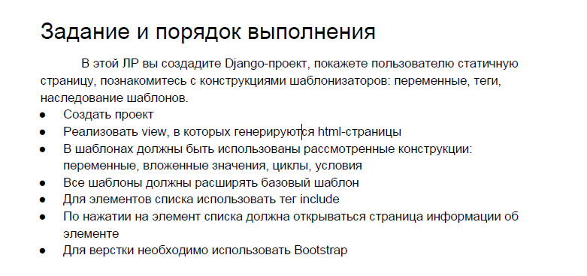

**Структура проекта**

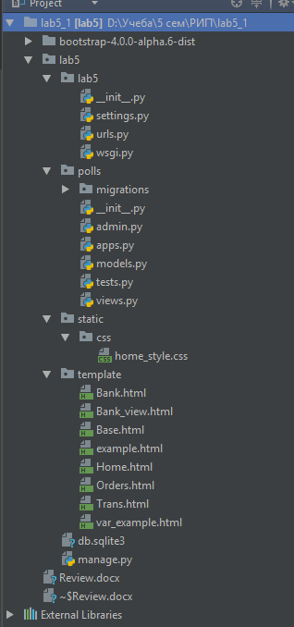

**Файл views.py**

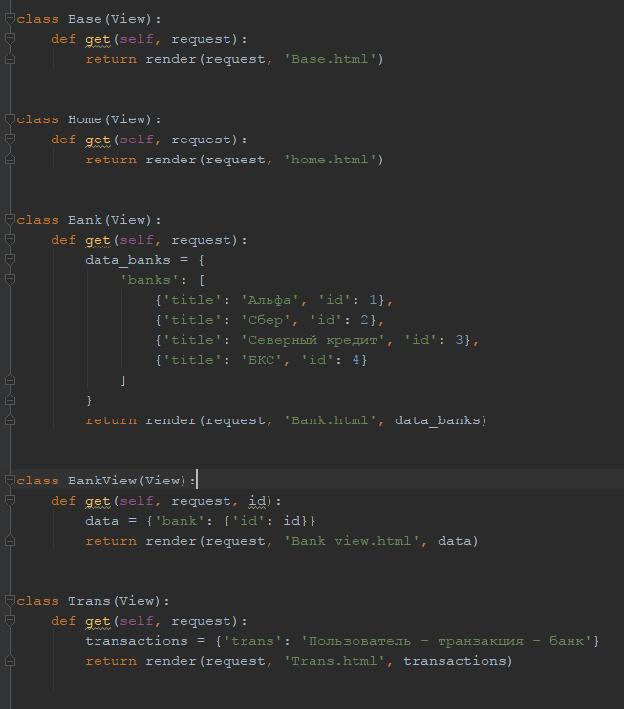

**Файл urls.py**

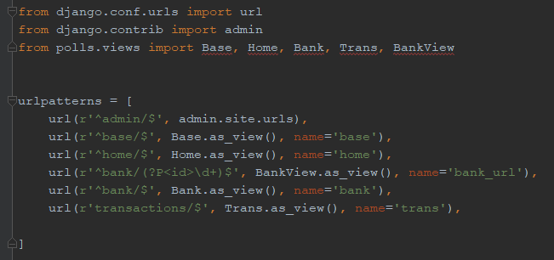

**Базовый шаблон Base.html**

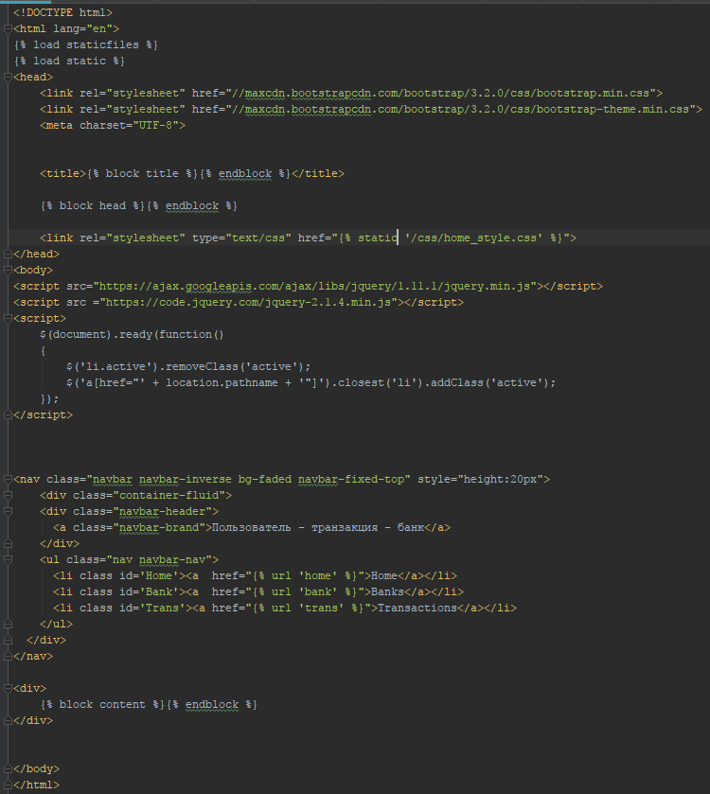

**Шаблон Home.html**

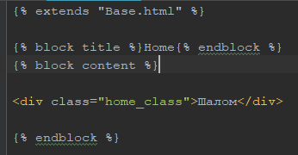

**Шаблон Bank.html**

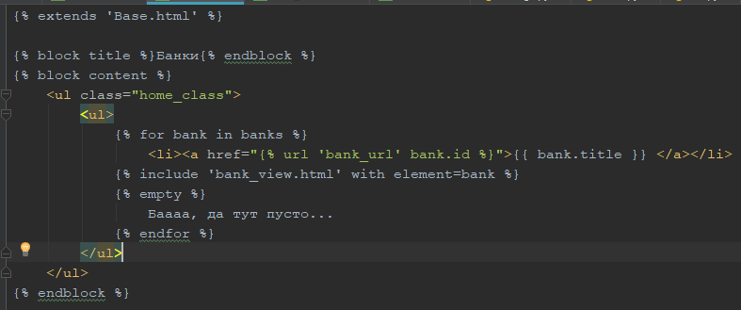

**Шаблон Bank_view.html**

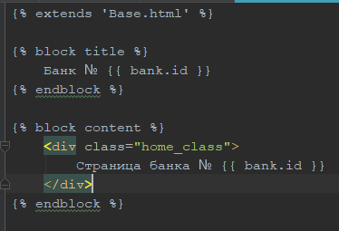

**Шаблон Trans.html**

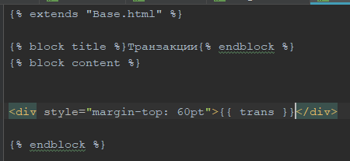

**Результат**

**Вкладка Home**

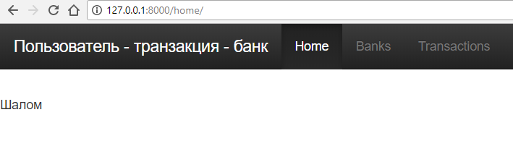

**Вкладка Banks**

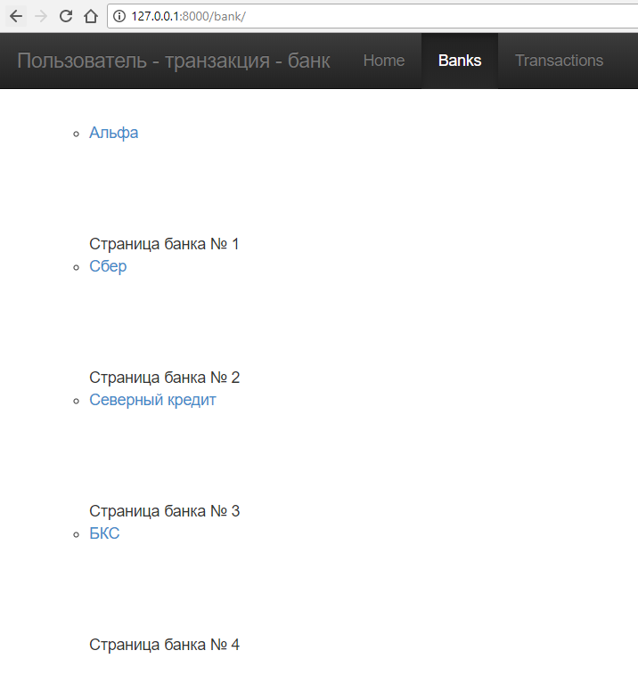

**Страница банка**

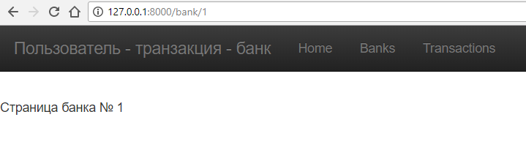

**Вкладка Transactions**

